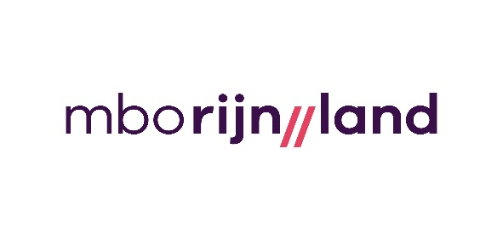Bakker Klaas

Applicatie en Mediaontwikkeling

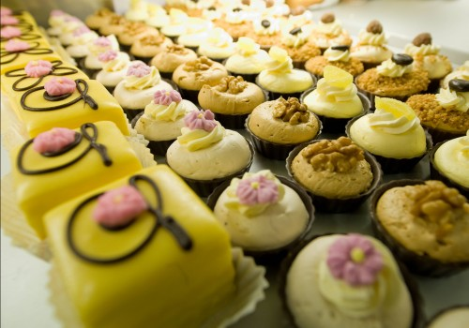

**Project: Bakker klaas**

Inhoudsopgave:

1 Project 2

1.1 Project eisen 2

1.2 Opdracht eisen 3

# Project

Banketbakker klaas is een nieuwe banketbakker zaak. Klaas is een banketbakkers bedrijf begonnen.

## Project eisen

* Je moet een GIT opzetten voor dit project.
* Hou bij wat je allemaal verander in GIT.
* Het moet een onepager zijn.
* Het maken van de website d.m.v. HTML en CSS
  + Javascript/jQuery optioneel*
* Bonus punten: Website is SEO.

## Opdracht eisen

* De website moet responsive zijn (Mobiel, Tablet, PC)
* De volgende pagina’s moeten aanwezig zijn (Gebruik lorem ipsum voor informatie, behalve voor de producten.):
  + Home
    - Welkom bericht.
    - Misschien een banner(Slideshow?) met allemaal verschillende producten.
  + Assortiment
    - Wat verkoopt Banketbakker klaas allemaal?
      * Taarten
      * Kleine taartjes
      * Cakes
      * Gebakjes
      * Chocolade
      * Stukswerk zoet
      * Koekjes zoet
      * Stukswerk hartig
      * Koekjes zout en kaas
  + Contact
    - Wat contact informatie voor Bakker klaas.
    - Google Maps van een bakker zaak.
    - Denk aan telefoon nr
    - Adres

De website moet uit de kleuren;

Wit, beige en zwart